Смерть первенца, уход из «А-студио», разлука с сыном. Чего не выдержало сердце Батырхана Шукенова



18 мая 1962-го в многодетной казахской семье родился Батырхан Шукенов. Его мама и папа были экономистами, а вот Батырхана финансовая сфера не интересовала: в 12 он осознал, что музыка — это его призвание. Все началось с гитары, а остальные инструменты, включая саксофон, добавились уже в период учебы Шукенова в Ленинградском институте культуры имени Крупской. Затем артист поступил в консерваторию в Алма-Ате, где занимался с утра и до поздней ночи, постигая азы мастерства.
Студент познакомился с Георгием Метаксой, открывшим ему мир джаза, ну а в начале 80-х стал саксофонистом группы «Арай», аккомпанирующей Розе Рымбаевой. Как Батырхан Шукенов решился покинуть успешный ансамбль и почему так же поступил с «А-Студио»? В юбилей артиста, который, к сожалению, ему самому не суждено отметить, вспоминаем личную и профессиональную жизнь звезды.

«Арай» и «А-Студио»

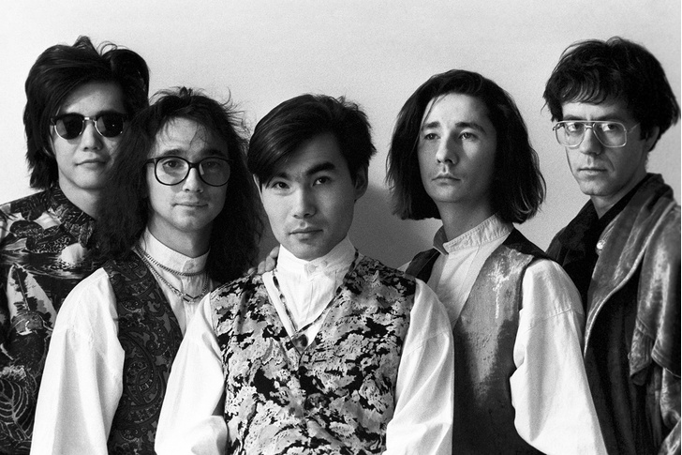
Саксофонист «Арая» превратился в первого солиста «А-Студио»

В составе «Арая» Батырхан зарекомендовал себя как виртуозный саксофонист и даже стал лауреатом VII-го Всесоюзного конкурса артистов эстрады. Правда, после окончания консерватории и службы в оркестре штаба Среднеазиатского военного округа Шукенов заключил, что в рамках аккомпанемента ему с товарищами тесновато. Розе Рымбаевой пришлось искать новых музыкантов, однако зла на коллег она не держала.
«Понимаю, что им надо было развиваться, становиться самостоятельными. Они уехали в Москву, где шефство над ними взяла Алла Пугачева. Честно скажу, была рада, когда их группа «А-Студио» стала популярной. Как только представлялась возможность, мы встречались с Батыром, поддерживали дружеские отношения. Бывая в Казахстане, он приходил на каждый мой концерт», — делилась певица.
Еще до ухода из ансамбля «Арай» Батырхан начал петь, так что приятели по группе не переживали за поиски вокалиста. Коллектив музыканты назвали «Алма-Ата», а уже потом переименовались в «А-Студио». Альбом «Путь без остановок» и хит «Джулия» действительно привлек внимание Аллы Борисовны, не только пригласившей артистов в свой Театр, но и подружившейся с ними.

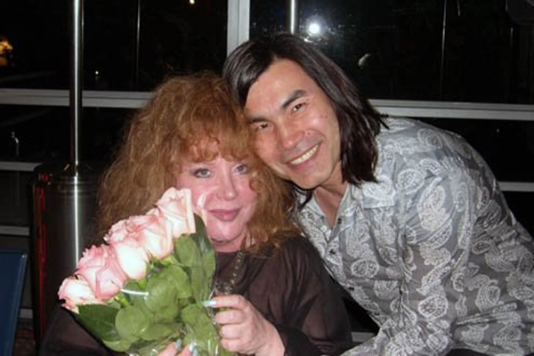
Батырхан не скрывал, что именно Примадонна помогла ему прославиться в России
«Она очень непростой человек и допускает в свой круг немногих, — вспоминал Батыр. — Мы часто приезжали к ней в гости, беседовали о музыке, о жизни, рисовали... Наверное, у нас была настоящая дружба».
Знакомые говорили, что Примадонна обращалась с Шукеновым как с сыном, и вплоть до 1994-го «А-Студио» работали в ее Театре песни. «Нелюбимая», «Дождь», «Помоги» звучали на радио, в честь Батырхана называли детей — артист был на пике славы. Однако к 2000-му музыкант осознал, что исчерпал себя в рамках группы, и захотел обратиться к этническим мотивам в сольном творчестве.
Ходили слухи, что отношения в коллективе в тот момент царили напряженные: Батырхан был фронтменом и лицом «А-Студио», что вряд ли устраивало других участников группы. Оставаться лишь фоном для Батырхана казалось невыносимым, однако музыканты терпели, так как Шукенов имел связи и поддержку Пугачевой. Сам солист говорил об уходе неохотно. «Были причины для моего ухода, но не творческие, а бытовые. Не хотелось бы сейчас уточнять. Но у нас с ребятами нормальные отношения», — подчеркивал артист.

Похвалы и критика

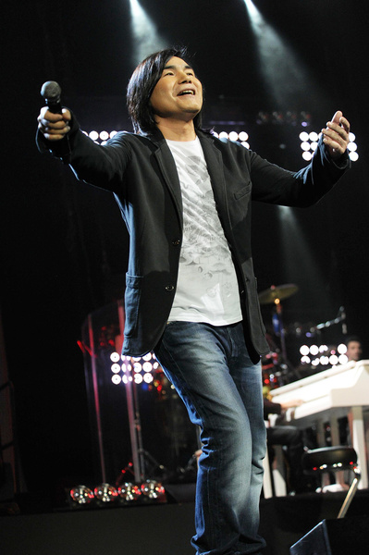
В сольном творчестве артист придерживался стилистики «А-Студио»

Свой сольный проект Шукенов назвал коротко — «Батыр», а сотрудничать предпочел с Павлом Есениным, известным по работе в Hi-Fi. В 2002-м артист выпустил альбом на казахском языке «Отан ана», в 2005-м участвовал в отборе на «Евровидение» от России, но не прошел в финал с композицией «Твои шаги». В дальнейшем музыкант представил одноименный диск, а еще — инструментальную пластинку Superficial J.
«Я остался все тем же лирическим певцом, которым меня привыкли видеть. Но звук на моих альбомах стал чуть моднее, жестче», — пояснял певец.
В альбом «Батыр Live» вошли клипы звезды и выступление во Дворце Республики в Алма-Ате. Соотечественники тепло приняли релиз, а вот следующий диск «Осторожно, милая девушка!» раскритиковали многие эксперты: композиции показались слушателям вторичными, некоторые специалисты назвали Батырхана талантливым певцом со слабым репертуаром.
«Профессионализм, сдержанность, интеллигентность, тонкий лиризм, поп-аранжировки с привкусом джаза — все на месте, но это больше похоже на подзабытое звучание раннего «А-Студио», чем на возвращение с новыми идеями. Место на нашей эстраде Батырхану Шукенову, конечно, найдется, но оно, скорее всего, будет не под самым солнцем. Из песен, заслуживающих внимания не только фанатов Батыра, можно отметить лирико-драматическую «Немного слез и моей любви», дуэт с Настей Задорожной «Просто друзья» и заглавную композицию, в которой неожиданно выясняется, что Шукенов умеет неплохо исполнять быстрые вещи. Правда, в это, похоже, не верил даже его новый продюсер, заполняя остальное пространство альбома печальными произведениями в стиле «повторение пройденного», — сетовал Алексей Мажаев.
Впрочем, наш герой не отчаивался, продолжал экспериментировать со стилями, давал концерты и занимался общественной деятельностью: в 2009-м Шукенова объявили Национальным послом доброй воли ЮНИСЕФ в Казахстане. Спустя год артист удостоился звания заслуженного деятеля искусств Республики. Тогда же он выпустил альбом «Все пройдет…»
В 2013-м Шукенов представил слушателям диск «Душа», состоявший из хитов, написанных еще на заре нулевых. В 2015-м певец согласился принять участие в шоу «Один в один!», хотя был занят подготовкой следующего альбома, «Осень». Выпускали пластинку уже единомышленники артиста, ведь до момента релиза он не дожил…

Драмы, о которых он молчал
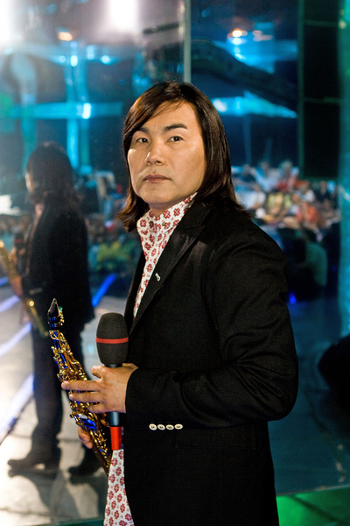
Поклонники обожали «Белую реку», «Солдата любви» и «Стоп, ночь» в исполнении Шукенова, полагая, что композиции позволяют понять характер и душу артиста. Однако о личной жизни Батырхана известно довольно мало. Так, самой известной возлюбленной вокалиста стала Екатерина Шелякова родом из Риги. По словам подруги солиста «А-Студио», познакомились они банально: на концерте зрительница Катя прониклась симпатией к музыканту, и тот ответил взаимностью.
Влюбленные были очень близки, хотя и не планировали играть свадьбу. В 2000-м на долю гражданских супругов выпало тяжелое испытание: Екатерина родила ребенка, но малыш умер через 40 дней вследствие развившейся внутриутробной инфекции. «Мы тогда практически параллельно забеременели, — откровенничала бас-гитаристка Алла Медведева, близко общавшаяся с парой. — Делились друг с дружкой счастьем, выбирали приданое для деток и коляски. Когда подруга стала мамой, казалось, все у них с крохой хорошо. И вдруг Катя мне звонит с ужасной новостью: ее ребенок в реанимации. А спустя несколько дней малыша не стало».
Есть версия, что именно эта трагедия заставила Батырхана уйти из «А-Студио». Впавший в депрессию артист подумывал вовсе завязать с музыкой, но Алла Пугачева вовремя вмешалась в ситуацию и убедила талантливого парня не сдаваться. По крайней мере, такие слухи распространились в богемной тусовке.

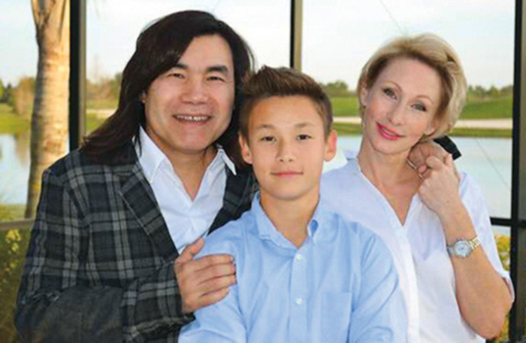
Екатерина признавалась, что после смерти Шукенова чувствовала себя одинокой, только сын заставлял ее двигаться вперед

Через два года Батырхан и Екатерина предприняли вторую попытку стать родителями: на свет появился сын пары Максут. «Катя делала все, чтобы обеспечить быт для своих ребят. Батыр с утра убегал на студию, а она занималась крохой и домом. Но, возможно, смерть первенца надломила их отношения. Расходились они без скандалов. Сделали все возможное, чтобы ради сына сохранить достойные отношения. Батыр переживал все в себе», — отмечала Алла.
Екатерина сперва вернулась в Прибалтику, а потом уехала с сыном в США, где занялась ювелирным бизнесом. «Мы с Батырханом летали туда в гости. Я после многочасового перелета сильно выматывалась, а он сразу же мчался на океан — бегал по кромке волн и радовался, как мальчишка», — вспоминала Медведева.
Батырхан сохранил теплые отношения с Екатериной, а Максуту стал идеальным папой и лучшим другом. Крепкая связь не разорвалась и тогда, когда артист женился на 30-летней Айгерим, с которой познакомился в Петербурге. Брак быстро распался: то ли сказалась 16-летняя разница в возрасте, то ли супруги просто осознали, что не подходят друг другу.
В дальнейшем СМИ говорили о Шеляковой как о гражданской жене, которая провела с Шукеновым 20 лет, из чего можно было заключить, что бывшие влюбленные все же сошлись. Бытовала версия о гостевом браке, ведь Екатерина продолжала жить с сыном в США, ну а Батырхан в основном работал в России и Казахстане.

Смерть

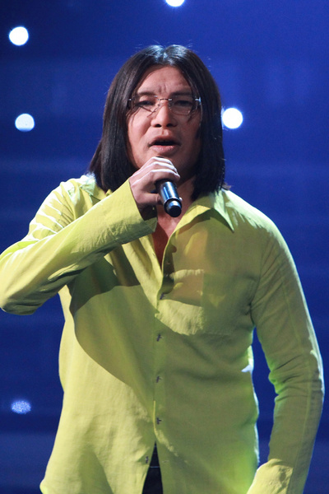
«Он установил с Муратом связь, которую нужно было оборвать, — заключила экстрасенс Виктория Субота. — Батырхан жил с тяжелым сердцем, я увидела в его прошлом большую утрату — потерю близкого человека. Это случилось в 2000–2001 годах. Он почему-то никак не мог простить себе этого»
Последней песней артиста стала «Мне поможет весна», выпущенная в канун 8 Марта и окрещенная Батырханом гимном любви. Он не успел закончить альбом «Осень», а в финале «Один в один!» не смог принять участие, так как еще на репетиции чувствовал себя плохо. «Сердце Батыра и раньше беспокоило, обследовался год назад. Тогда врачи сказали, что все не так плохо. Но огромные нагрузки на работе сделали свое дело. Перелеты, концерты, телесъемки... Видно, он не успевал до конца восстанавливаться. Увы, мы, музыканты, так и живем: на бегу, на скаку», — сетовала Алла Медведева.
Дурные знаки незадолго до трагического финала видели многие: Батырхан перевоплотился на сцене в погибшего в 37 друга — Мурата Насырова, за несколько дней до смерти попросил концертного директора погасить все старые долги, а с Марком Тишманом после репетиции простился так, будто видел его в последний раз...

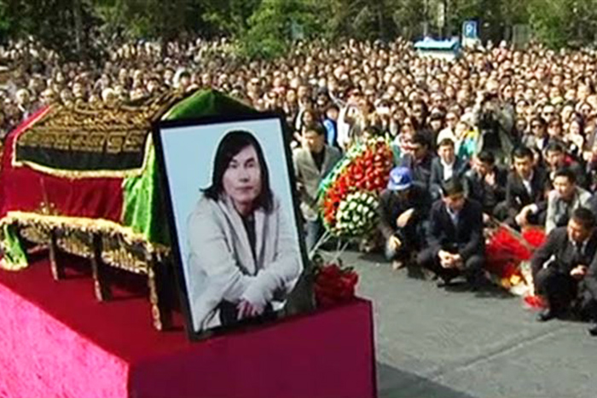
Шукенов похоронен на Кенсайском кладбище Алма-Аты

Сложнее всего потерю переносил 13-летний сын музыканта. Ну а на плечи Екатерины Шеляковой легли еще и финансовые трудности: она едва не осталась без крыши над головой и в США судилась за дом, купленный в кредит Батырханом, а в России обивала пороги Авторского общества и Союза правообладателей, надеясь на отчисления за песни вокалиста. В итоге интеллектуальную собственность поровну поделили между Екатериной и Максутом.
«Катя с Максутом наконец-то смогли купить себе дом в городе Сарасота в штате Флорида. В его приобретении помогал Фонд имени Шукенова, который провел ряд мероприятий по сбору денег, подключились и друзья Батыра», — рассказывал «СтарХиту» учредитель фонда Олжас Байканов.
Сын звезды по-прежнему проживает в США, где поступил в университет, но не забывает о поклонниках отца в России и Казахстане: пару лет назад юноша благодарил фанатов за флешмоб в память о Батырхане. Папа продолжает помогать наследнику даже после своего ухода, ведь доходы от аренды студии в Москве перечисляются на счет Максута. Но, разумеется, никакие деньги не заменят парню родителя, которого он безумно уважал и любил.
По материалам «КП», intermedia.ru, «Моя семья», EG.ru.
Фото: Legion-Media, Антонов Алексей/ТАСС, Persona Stars, личный архив, Красильникова Наталия/PhotoXPress.ru
Автор текста:Александра Власова

https://www.starhit.ru/story/smert-perventsa-uhod-iz-a-studio-razluka-s-syinom-chego-ne-vyiderjalo-serdtse-batyirhana-shukenova-275445/?ysclid=ln8w11vjch671460996

